Tìm hiểu và triển khai OpenVPN

Danh sách thành viên và công việc
Họ & tên | MSSV | Công việc | Tiến độ
Đường Thanh Công Minh | 175A071516 | Tìm hiểu và triển khai
Trần Tiến Anh | 175A071571 | Tìm hiểu và triển khai

- Giới thiệu
- TÌM HIỂU VỀ OPENVPN
Với sự ra đời của OpenVPN, một thế hệ mới của VPN.Trong khi các giải pháp VPN khác thường sử dụng cơ chế độc quyền hoặc không đạt chuẩn, OpenVPN có một khái niệm mô đun, cho bảo mật và mạng. OpenVPN sử dụng các cơ chế an toàn, ổn định, vàSSL /TLS và kết hợp lại để tạo độ tin cậy cho chính lớp của nó. Chúng ta sẽ tìm hiểu kỹ hơn OpenVPN ở đây.

- LỊCH SỬ PHÁT TRIỂN CỦA OPENVPN
Năm 2003, James Yonan đã kể lại trong thời gian ông ta đi du lịch ở Central Asia trước ngày 11/09/2001 và có việc phải kết nối với văn phòng qua nhà cung cấp dịch vụ Internet của châu Á hoặc Nga. Ông nhận thấy thực tế rằng những kết nối này đi qua những nước không đảm bảo được sự an toàn.Theo những nghiên cứu của James Yonan thì có hai mục tiêu chính của một hệ thống VPN đó là an toàn và tính khả dụng. Không có một giải pháp nào vào thời điểm đó có thể đáp ứng được cả hai mục tiêu đó. Ipsec có thể chấp nhận được về mặt an toàn, nhưng hệ thống xử lý của nó khó thiết lập, và cấu trúc phức tạp của nó làm nó dễ bị tổn thương bởi các cuộc tấn công. Bởi vậy Jame Yonan đã tiếp cận giải pháp dùng thiết bị card mạng ảo TUN/TAP có trong nhân hệ điều hành Linux. Việc chọn thiết bị TUN/TAP cho mô hình nối mạng ngay lập tức đưa ra được tính linh hoạt mà các giải pháp VPN khác lúc đó không thể có được. Trong khi các giải pháp VPN nền tảng SSL/TLS khác cần một bộ trình duyệt (browser) để thiết lập kết nối, thì OpenVPN chuẩn bị gần như những thiết bị mạng thật trên gần như tất cả các hoạt động mạng. Rồi Yonan chọn tên OpenVPN với sự tôn trọng dành cho những thư viện và những chương trình của dự án OpenSSl, và muốn đưa ra thông điệp: Đây là mã nguồn mở và phần mềm miễn phí. OpenVPN sử dụng thiết bị Tun/Tap (hầu như có sẵn trên các bản Linux) và openssl để xác nhận (authenticate), mã hóa (khi gởi) và giải mã (khi nhận) đường truyền giữa hai bên thành chung một network.

- ƯU ĐIỂM CỦA OPENVPN
• Hỗ trợ VPN lớp 2 và lớp 3 : Vì vậy, các đường hầm OpenVPN trên lớp 2 cũng có thể chuyển khung Ethernet, các gói dữ liệu IPX, và Windows Network Browsing packets (NETBIOS), tất cả đều là những vấn đề gặp phải trong hầu hết các giải pháp VPN khác.
• Bảo vệ người làm việc bên ngoài bằng bức tường lửa nội bộ.
• Các kết nối OpenVPN có thể đi qua được hầu hết mọi tường lửa và proxy : Khi truy cập các trang web HTTPS, thì đường hầm OpenVPN làm việc.Việc thiết lập đường hầm OpenVPN bị cấm là rất hiếm. OpenVPN có hỗ trợ ủy quyền đầy đủ bao gồm xác thực.
• Hỗ trợ UDP và TCP: OpenVPN có thể được cấu hình để chạy dịch vụ TCP hoặc UDP trên máy chủ hoặc khách hàng. Là một máy chủ, OpenVPN chỉ đơn giản là chờ đợi cho đến khi một khách hang yêu cầu một kết nối, kết nối này được thiệt lập theo cấu hình của khách hàng.
• Chỉ cần một cổng trong tường lửa được mở là cho phép nhiều kết nối vào: Kể từ phần mềm OpenVPN 2.0, máy chủ đặc biệt này cho phép nhiều kết nối vào trên cùng một cổng TCP hoặc UDP, đồng thời vẫn sử dụng các cấu hình khácnhau cho mỗi một kết nối
• Không có vấn đề gì với NAT: Cả máy chủ và máy khách OpenVPN có thể nằm trong cùng một mạng và sử dụng các địa chỉ IP riêng . Mỗi tường lửa có thể được dùng để gửi lưu lượng tới điểm cuối đường hầm.
• Giao diện ảo chấp nhận các quy tắc về tường lửa: Tất cả các qui tắc, các cơ chế chuyển tiếp, và NAT có thể dùng chung đường hầm OpenVPN. Nhưng giao thức IP cũng có thể , bạn có thể tạo đường hầm VPN khác như IPsec bên trong đường hầm OpenVPN .
• Độ linh hoạt cao với khả năng mở rộng kịch bản: OpenVPN cung cấp nhiều điểm trong quá trình thiết lập kết nối để bắt đầu các kịch bản riêng. những kịch bản có thể được sử dụng cho một loạt các mục đích từ xác thực chuyển đổi dự phòng và nhiều hơn nữa.
• Hỗ trợ khả năng hoạt động cao, trong suốt cho IP động: Hai đầu đường hầm có thể sử dụng IP động và ít bị thay đổi. Nếu bị đổi IP, các phiên làm việc của Windows Terminal Server và Secure Shell (SSH) có thể chỉ bị ngưng trong vài giây và sẽ tiếp tục hoạt động bình thường.
• Cài đặt đơn giản trên bất kỳ hệ thống nào: Đơn giản hơn nhiều so với IPsec.
• Thiết kế kiểu Môđun.
• Hỗ trợ cho điện thoại di động và nhúng: Ngày càng có nhiều thiết bị di động được hỗ trợ.

- CÁC PHIÊN BẢN CỦA OPENVPN
OpenVPN phiên bản 1
OpenVPN xuất hiện trong giải pháp VPN vào ngày 13/5/2001. Ấn bản đầu tiên này chỉ có thể tạo đường hầm cho các gói IP qua giao thức UDP và chỉ mã hóa bằng mật mã Blowfish (thuật toán mã hóa đối xứng) và các chữ ký SHA HMAC. Phiên bản này đƣợc đánh số 0.90. Bảng sau đây giới thiệu tổng quát về các những lần xuất bản của OpenVPN phiên bản 1:

Ngày tháng năm | Phiên bản | Những đặc tính / thay đổi quan trọng
13-5-2001 | 0.90 | Phiên bản đầu tiên, chỉ có vài chức năng như Ip chạy trên dịch vụ UDP, và chỉ có 1 cơ chế mã hóa
26-12-2001 | 0.91 | Nhiều cơ chế mã hoá đã được thêm
23-2-2002 | 1.0 | TLS dựa vào việc xác thực và trao đổi khoá đã được thêm vào.
28-3-2002 | 1.0.2 | Chức năng sửa lỗi và cải tiến , đặc biệt đối với hệ thống RPM như Redha
9-4-2002 | 1.1.0 | Hỗ trợ mở rộng đói với TLS/SSL Thêm vào phân luồng dữ liệu Cổng OpenBSD đầu tiên Mở rộng việc bảo vệ giúp cho OpenVPN bảo mật hơn
22-4-2002 | 1.1.1 | Các lựa chọn cấu hình tự động cho một mạng OpenVPN
22-5-2002 | 1.2.0 | Hỗ trợ thêm tập tin cấu hình SSl/TLS là quá trình nền tảng , các khoá cũng dài hơn Các cổng khác nhau được bổ sung/ cải thiện (Solaris, OpenBSD, Mac OSX, X64 ) Trang web được cải tiến , bao gồm “ sách hướng dẫn “ Có thể cài đặt không cần tự động
12-6-2002 | 1.2.1 | Cung cấp các tập tin RPM nhị phân dùng để lắp đặt hệ thống nền Redhat Cải tiến chiều sâu về xử lý tìn hiệu và quản lý phím khi khởi động Hỗ trợ các thay đổi năng động trong các gói đến (như IP động ) Thêm hỗ trợ cho nhận dạng sau khi cài OpenVPN có thể chạy như người dùng thông thường
10-7-2002 | 1.3.0  1.3.1 | Phiên bản sửa đổi có nhiều tính năng. Hoạt động với OpenSSL 1.3.1 0.9.7 Beta 2
23-10-2002 | 1.3.2 | Cổng NetBSD được bổ sung Hỗ trợ cho việc tạo inetd/xinetd dưới Linux Giấy chứng nhận SSL/TLS đơn giản đã được bổ sung (rsa) IPv6 trên TUN đã được thêm vào
7-5-2003 | 1.4.0 | Cải thiện an ninh, sửa lỗi , cải tiến và bổ sung
15-5-2003 | 1.4.1 | Cải thiện , hỗ trợ cho Kernel 2.4
15-7-2003 | 1.4.2 | Cổng Windows đầu tiên xuất hiện
4-8-2003 | 1.4.3 | Phiên bản sửa lỗi ( bug fix)

OpenVPN phiên bản 2
Song song với việc cải tiến và triển khai phiên bản 1, việc thử nghiệm đối với phiên bản 2 được tiến hành vào tháng 11/2003. Vào tháng 2/2004, phiên bản 2.0-test3 hướng đến mục tiêu là một máy chủ OpenVPN có nhiều máy khách. Máy chủ có nhiều máy khách này là một trong những đặc tính nổi bật nhất của OpenVPN hiện nay, vài máy khách có thể liên kết với máy chủ VPN trên cùng mộtcổng. Vào 22/2/2004, hai nhánh phát triển là 1.6- beta7 và 2.0-test3 được kết hợp lại và phát triển sâu thêm để tạo ra phiên bản 2 Qua 29 bản thử nghiệm, 20 bản beta, va 20 bản “ứng cử viên” thì đến 17 tháng 7 năm 2005 thì OpenVPN phiên bản 2.0 chính thức được phát hành. Danh sách sau đây là danh sách tổng quan ngắn gọn của những đặc tính được thêm vào ở OpenVPN phiên bản 2:
• Hỗ trợ multi-client: OpenVPN đưa ra một chế độ kết nối đặc biệt, ở đó những đã được xác thực bằng TLS sẽ được cung cấp dữ liệu về IP và hoạt động mạng kiểu DHCP. Với cách này, một số đường hầm ( tối đa là 128) có thể liên lạc qua cùng một cổng TCP hoặc UDP.
• Tùy chọn Push/pull: Việc cài đặt mạng của clients có thể được điều khiển bởi sever. Sau khi hoàn thành cài đặt mạng của một đường hầm, sever có thể cho phép client ( cả Windows và Linux) sử dụng những sự cài đặt mạng khác nhau ngay lập tức.
• Bổ sung một Management interface- giao diện quản lý (Telnet).
• Phần mềm và driver trên Window được phát triển rộng rãi

OpenVPN phiên bản 2.1
Vào giữa năm 2005, các nhà phát triển OpenVPN tiếp tục cho ra phiên bản mới là 2.1. Bên cạnh phiên bản này, một phiên bản thương mại 3.0 cũng đang được phát triển. Đầu tháng 10/2008 bản quyền OpenVPN được chuyển cho công ty OpenVPN Technologies, Inc; một công ty do James Jonan sáng lập. Công ty này là phát triển một số sản phẩm dựa trên OpenVPN cho các thiết lập kinh doanh. Cả hai phiên bản với sự hỗ trợ thương mạivà thiết bị phần cứng, dịch vụ và hỗ trợ, và một giao diện quản lý dựa trên web sẽ có sẵn.Từ năm 2008, thiết kế lại trang web của OpenVPN đã phản ánh một cách tiếp cận chuyên nghiệp đối với khách hàng doanh nghiệp.

- Hướng dẫn cài đặt
Bước 1: Đăng nhập, Kiểm tra cập nhật và cài đặt phụ thuộc
Trước khi bắt đầu cài đặt, nên cập nhật tất cả các gói Ubuntu đã cài đặt lên phiên bản mới nhất của chúng để tối đa hóa khả năng tương thích:
apt-get update
apt-get upgrade
Bước 2: Cài đặt OpenVPN bằng cách sử dụng Script cài đặt
May mắn thay, có các tập lệnh mã nguồn mở có sẵn từ GitHub cung cấp bản cài đặt OpenVPN không rắc rối và có thể tùy chỉnh.
Bạn có thể kiểm tra thêm chi tiết về kịch bản chúng tôi sắp sử dụng ở đây .
[trantienanh@trantienanh-tab:~] sudo wget https://git.io/vpn -O openvpn-install.sh
[trantienanh@trantienanh-tab:~] sudo bash openvpn-install.sh
Sau khi chạy command trên, một màn hình console sẽ yêu cầu bạn nhập 1 số thông tin về VPN Server cần thiết như bên dưới.
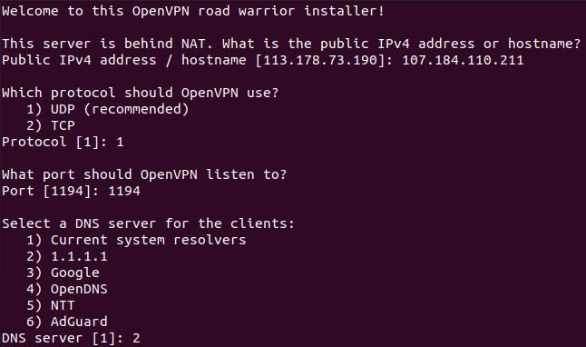
- IP address: Địa chỉ IP public của Server
- Protocol: Giao thức mà bạn muốn OpenVPN Sử dụng. Mặc định là Giao thức UDP
- Port: Cổng mà OpenVPN Server sẽ lắng nghe. Mặc định là 1194
- DNS: Máy chủ phân giải tên miền. Mặc định là 1, nhưng ở đây mình chọn DNS là 2 (DNS của Cloudflare)
- Client name: VPN Client (Có thể hiểu là username của VPN)

Bước 3: Tạo cấu hình máy chủ-máy khách OpenVPN đầu tiên của chúng tôi
Sau khi trả lời các câu hỏi sau, bây giờ chúng tôi sẽ tiến hành cung cấp thông tin khách hàng.
Ví dụ:
Tên khách hàng : client
Sau khi hoàn thành, bạn sẽ được cung cấp bởi vị trí của cài đặt OVPN của máy khách mà bạn có thể tìm thấy tại /root/[client name].ovpn.
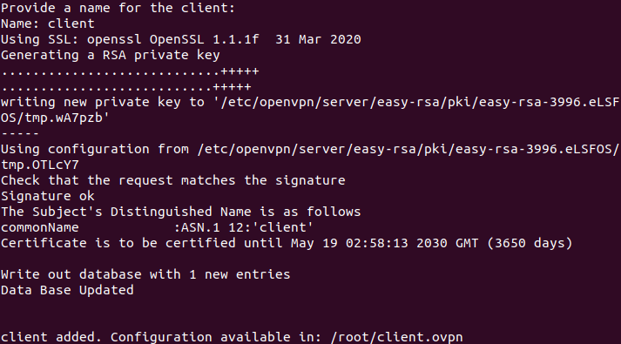
Bây giờ chúng ta có thể tải xuống cấu hình qua SFTP bằng ứng dụng khách FTP và nhập cấu hình đó vào máy khách OpenVPN.
Nếu bạn cần thêm một khách hàng / người dùng mới, bạn có thể chạy lại tập lệnh sudo bash openvpn-install.sh và nó sẽ cung cấp các tùy chọn sau:
Select an option:
1) Add a new user
2) Revoke an existing user
3) Remove OpenVPN
4) Exit
Select an option [1-4]:
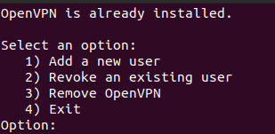
- Hướng dẫn sử dụng
Cài đặt và sử dụng trực tiếp OpenVPN Client
Đây là cách cài đặt đơn giản nhất, và cách sử dụng cũng đơn giản nhất thông qua giao diện dòng lệnh. Nó có thể áp dụng trên tất cả các hệ điều hành Linux/Unix phổ biến. Với Ubuntu thì các bạn dùng các lệnh sau:
- Đầu tiên các bạn cài đặt packgage openvpn
sudo apt-get install openvpn
- Để kết nối tới VPN Server sử dụng command sau:
sudo openvpn –config /path/to/[client name].ovpn
Cài đặt và sử dụng OpenVPN Client thông qua công cụ quản lý Network Manager của Ubuntu
– Đầu tiên cần cài đặt package sau:
sudo apt-get install network-manager-openvpn-gnome
– Để sử dụng OpenVPN,
Bước 1: Các bạn truy cập tới [ Settings ] -> [ Network ] -> Tạo một kết nối OpenVPN
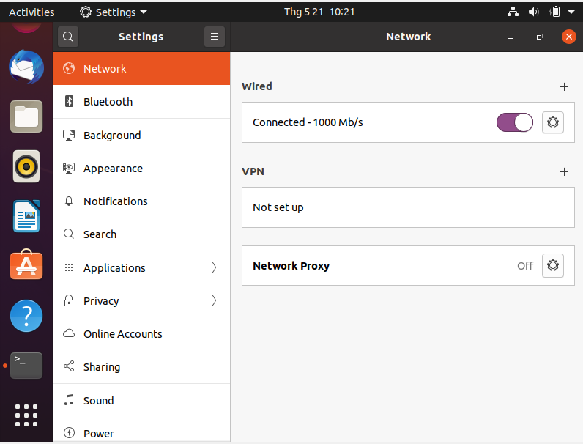
Có 2 lựa chọn để tạo 1 kết nối OpenVPN đó là:
1. Chọn “OpenVPN“: Cấu hình thủ công bằng tay
2. Chọn “Inport from file…”: Cấu hình tự động thông qua 1 file config có đuôi là .ovpn
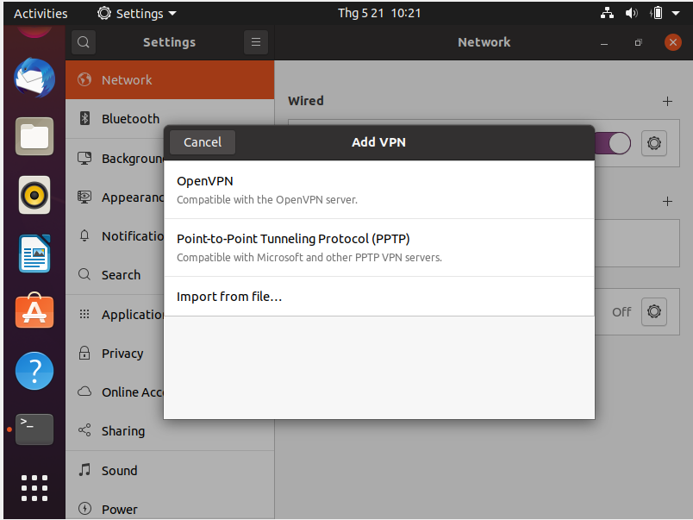

Ở đây mình chọn phương án 2 là sử dụng 1 file config .ovpn
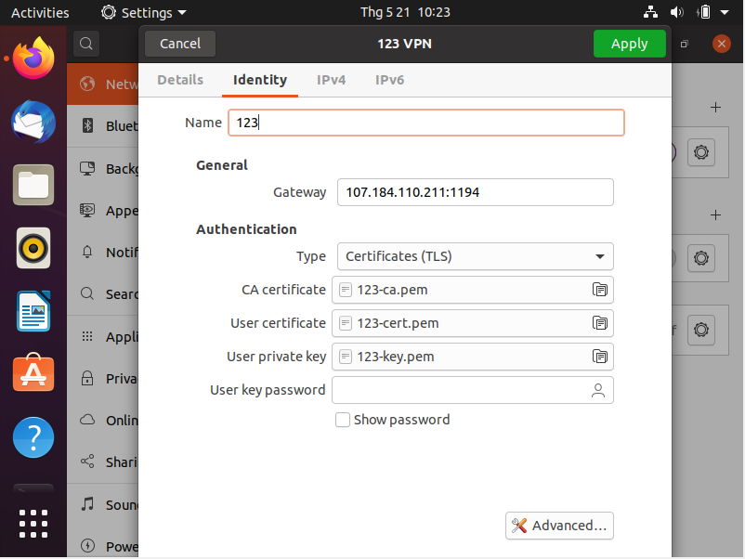

Sau khi lưu lại thông tin cài đặt, thì thực hiện kết nối tới mạng VPN mà ta vừa tạo.
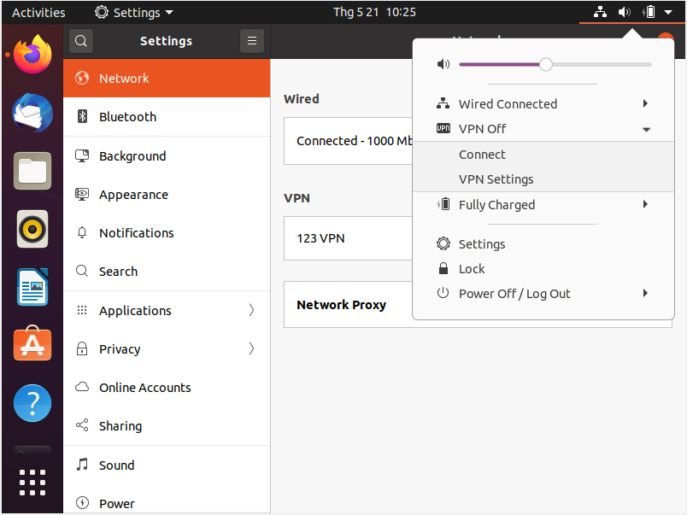

Kết quả:
